Государственное автономное учреждение Саратовской области «Марксовский реабилитационный центр для детей и подростков с ограниченными возможностями»
Консультация для родителей
« 25 приемов для порядка в детском шкафу».
Порядок в детском шкафу – головная боль многих мам. На то, чтобы приучить ребенка аккуратно складывать вещи, уходит масса усилий и нервов всех участников процесса. И результат далеко не всегда положительный.
Мы предлагаем сосредоточиться на другом – на грамотной организации хранения одежды ребенка. Это лучшее средство от расстраивающей картины за дверцами детского шкафа.
Итак, что можно сделать, чтобы пользоваться шкафом стало удобнее, а поддерживать порядок в нем было бы легче?
- Сделайте шкаф максимально свободным. Избавьтесь от всего лишнего: от одежды, из которой ребенок вырос, от несезонных, изношенных, непопулярных вещей. То, что нужно сохранить на будущее, уберите подальше, а всё старое и невостребованное – выбросьте или отдайте.
- Если в этом есть потребность, расширьте пространство для хранения вещей. Задействуйте всю высоту шкафа, рационально используйте место на полках, добавьте отдельно стоящий комод, корзины, подвесные кофры, крючки и т.п.Лучше приобрести детский шкаф, его высота и глубина намного удобнее для ребенка.
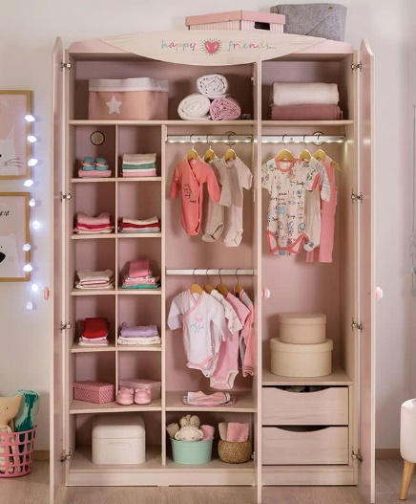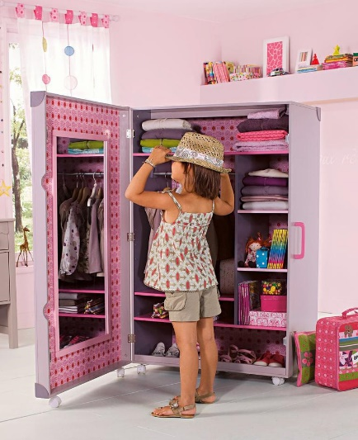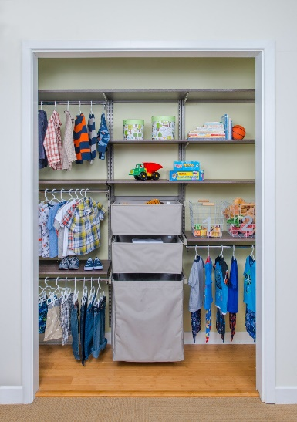

- Обязательно внимательно оцените мебель с точки зрения безопасности. Она должна быть устойчивой, все ее элементы необходимо надежно закрепить.Не должно быть тяжелых ящиков, предметов с острыми углам, плохо обработанной поверхностью – они могут стать причиной травмы.
- Позаботьтесь не только о безопасности, но и об удобстве. Если класть вещи в отведенные им места будет трудно, ребенок вряд ли станет это делать. Очевидная система хранения и минимум усилий для поддержания порядка – вот к чему следует стремиться.
- Обустраивая шкаф, смотрите на него с детской точки зрения. То, что удобно взрослым, может быть слишком высоко или глубоко для ребенка. Воспользуйтесь приемом из детской психологии: чтобы увидеть шкаф глазами ребенка, присядьте на корточки – и всё сразу станет намного понятнее.
- Одежда, которая используется постоянно, должна находиться в зоне досягаемости, ближе к полу. Если ребенку трудно доставать вещи, штанги и полки нужно опустить.
- Хорошее решение, если, конечно, позволяет место, – не одна, а несколько штанг (небольших по длине). Их можно расположить друг над другом, нижнюю использовать для "популярной" одежды, а повыше повесить вещи, которые используются относительно редко.

- Высокие полки в детском шкафу – это неудобно и нерационально. Порядок на них поддерживать сложно, а заполнены они буду в лучшем случае наполовину. Если нет возможности полки переставить, можно использовать подвесные корзины.
- Задействуйте дверцу шкафа: на нее можно прикрепить крючки, корзинки, подвесные кармашки и хранить в них мелкие аксессуары.

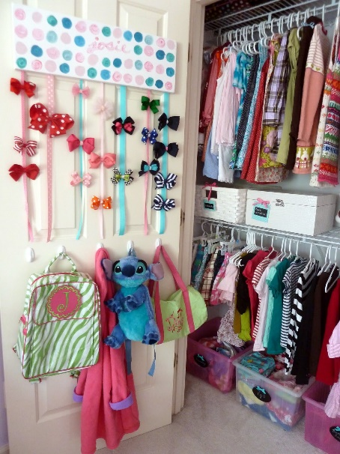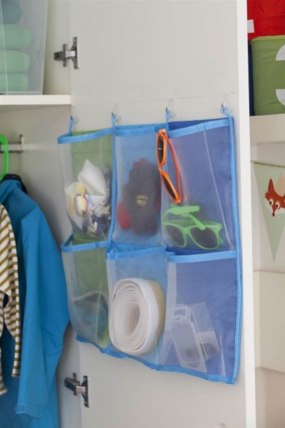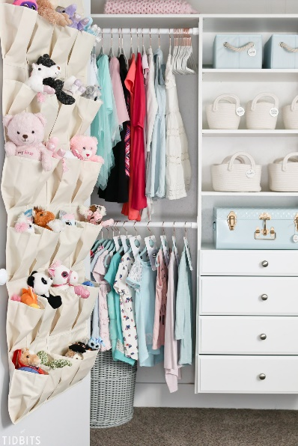

- Храните вещи одной категории в одном месте. Причем важно соблюдать следующее правило: чем детальнее разбивка по категориям, тем лучше.
- Футболки с коротким и длинным рукавом, толстые и тонкие носки, теплые и легкие свитера и т.п. – такое детальное зонирование обязательно для детского шкафа.
- Рекомендуется организовать детский шкаф по модульному принципу, т.е. распределить вещи по коробкам, корзинам, кофрам, органайзерам.
- На коробки, корзинки, ящики, полки нужно наклеить картинки- подсказки, изображающие, что в них хранится. Их можно найти в интернете или нарисовать самим.
- Вещи на плечиках тоже удобно разбить на категории и подписать. Это делается с помощью разделителей, которые крепятся на штанге. Например, можно разграничить юбки и платья, рубашки с длинными и короткими рукавами, школьную одежду и вещи для прогулок. Разделители легко сделать самим из пластика или картона.
- Не только мебель, но и аксессуары для хранения должны быть детскими. Есть специально разработанные для детей вешалки, коробки, корзины, органайзеры, чехлы, крючки и другие аксессуары для детского шкафа.
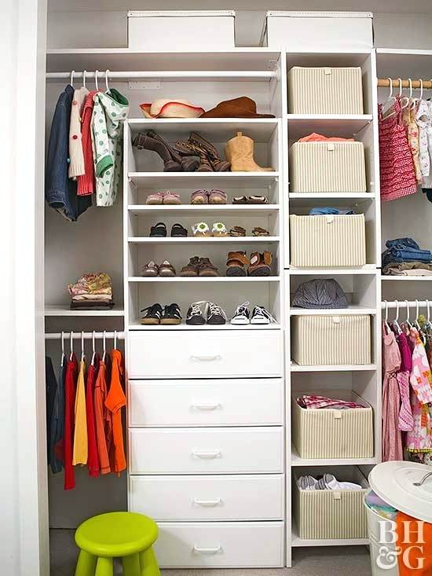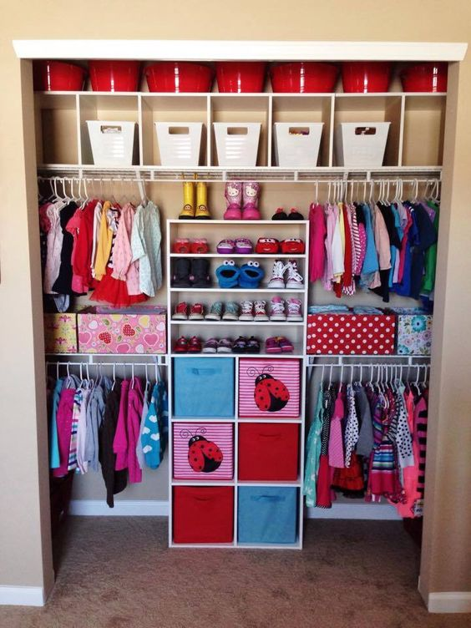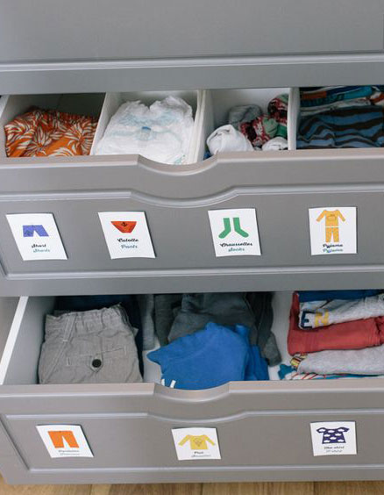

- Обязательно приобретите специальные вешалки для детской одежды. У них яркий дизайн, они рассчитаны на одежду небольших размеров, вещи с них не соскальзывают и не растягиваются. Удобны для детского гардероба и мягкие тканевые вешалки. Лёгкие детские вещи прочно на них держатся, а на ткани не образуется никаких складок и заломов.
- Для часто используемых вещей лучше использовать небольшие коробки и корзины.
- В кофры и большие коробки можно сложить сезонные вещи и поставить их на высокие полки.
- Носки и нижнее белье удобно хранить в органайзерах. Их также можно использовать для футболочек, маек, колготок и прочих небольших вещей. Если они хранятся в выдвижном ящике, в нем нужно сделать ячейки с помощью разделителей.
- Научите ребенка складывать одежду. Мари Кондо рекомендует даже маленьких детей приучать складывать вещи вертикально. Можем также порекомендовать приспособления для складывания детской одежды – его можно купить или сделать самостоятельно из картона.
- Еще одно решение – подвесные текстильные кофры. Его секции очень пригодятся для систематизации вещей и хранения комплектов. Например, можно разложить вещи по дням недели или ситуации (вещи для школы и на улицу).
- Комплекты хранят и на вешалках. Очень удобно сформировать несколько и повесить каждый на отдельные плечики. Благодаря этому под рукой всегда будет несколько готовых образов, и на сборы ребенка в школу, на прогулку или в гости уйдет гораздо меньше времени.
- Для комплектов, межсезонного хранения и нарядной одежды рекомендуем использовать детские чехлы из нетканого "дышащего" материала. Они защитят вещи от пыли, влаги, солнца и посторонних запахов, а их дизайн будет радовать глаз. Есть и переносные модели чехлов - в них удобно брать с собой, например, танцевальные и спортивные наряды.
- Для девочки подерите удобный способ хранения аксессуаров. Моделей органайзеров, готовых и самодельных, очень много. Вот такие подвесные органайзеры можно повесить на дверцу шкафа.
- И последний совет :) Он позволит максимально сократить время на поиски нужной вещи, особенно если это несезонная, редко используемая одежда, которая хранится в кофрах или коробках, а также вещи "на вырост". Сделайте электронный каталог – просто разложите вещи из одного контейнера так, чтобы каждая была видна, и сфотографируйте. Потом, когда вам что-нибудь понадобится, достаточно будет просмотреть фотоархив.

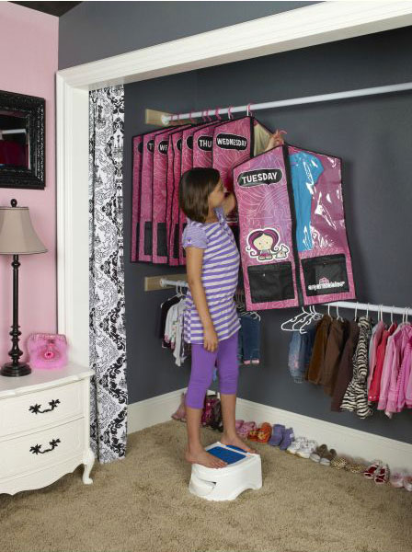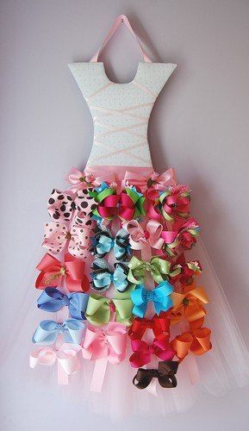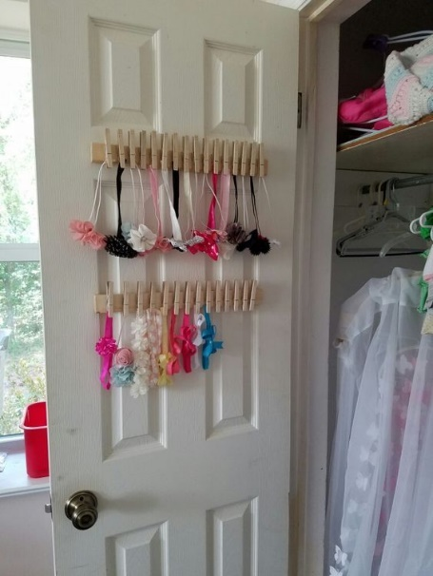

Выполнила воспитатель Быкова Е.А

